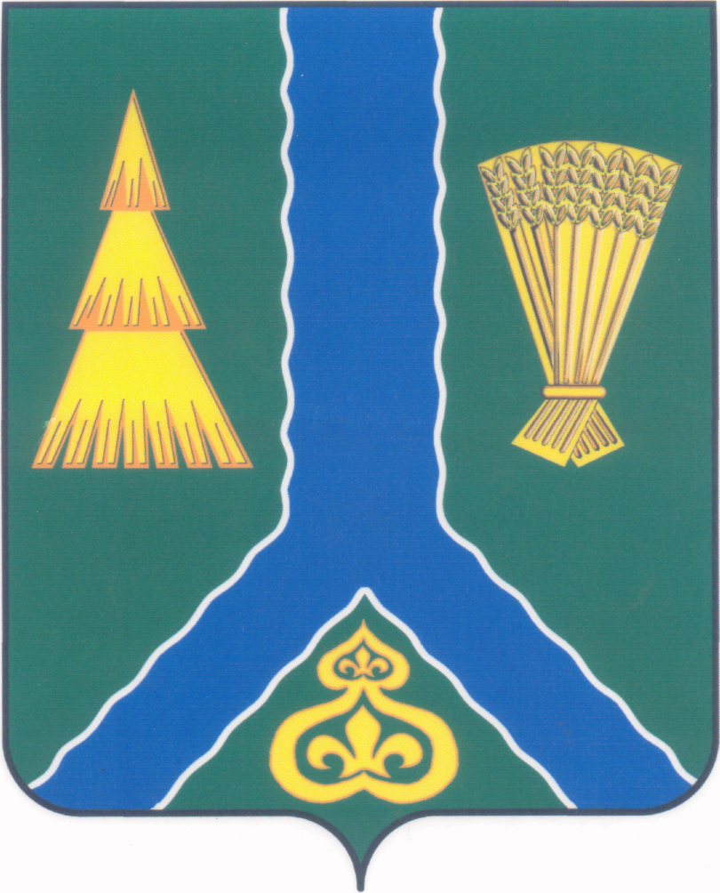
ПОСТАНОВЛЕНИЕ
администрации Тымовского муниципального округа
Сахалинской области

от 13 апреля 2026 г. | № 43

О внесении изменений в постановление администрации МО «Тымовский городской округ» от 18.09.2013 № 107 «О системе оплаты труда работников муниципальных культурно-досуговых организаций клубного типа, аналогичных культурно-досуговых организаций Тымовского муниципального округа Сахалинской области

Руководствуясь положениями статьи 144 Трудового Кодекса Российской Федерации, Федерального закона от 20.03.2025 № 33-ФЗ «Об общих принципах организации местного самоуправления в единой системе публичной власти», Федерального закона от 06.10.2003 № 131-ФЗ «Об общих принципах организации местного самоуправления в Российской Федерации», распоряжением Правительства Сахалинской области от 06.09.2013 № 660-р «Об отдельных вопросах реализации Указа Президента Российской Федерации от 07.05.2012 № 597 «О мероприятиях по реализации государственной социальной политики» в отношении работников муниципальных культурно-досуговых организаций клубного типа, парков культуры и отдыха, аналогичных культурно-досуговых организаций», Порядком внесения проектов муниципальных правовых актов администрации Тымовского муниципального округа Сахалинской области, утвержденным постановлением администрации Тымовского муниципального округа Сахалинской области от 03.03.2025 № 20, администрация Тымовского муниципального округа Сахалинской области ПОСТАНОВЛЯЕТ:
1. Внести следующие изменения в приложение № 1 к Положению о системе оплаты труда работников муниципальных культурно-досуговых организаций клубного типа, аналогичных культурно-досуговых организаций Тымовского муниципального округа Сахалинской области, утвержденному постановлением администрации МО «Тымовский муниципальный округ» от 18.09.2013 № 107:
1.1 в столбце «Должностной оклад, руб.» раздела «Профессиональная квалификационная группа «Должности работников культуры, искусства и кинематографии среднего звена» цифры «11102» заменить цифрами «13914»;
1.2 в столбце «Должностной оклад, руб.» раздела «Профессиональная квалификационная группа «Должности работников культуры, искусства и кинематографии ведущего звена» цифры «12990» заменить цифрами «14744»;
1.3 в столбце «Должностной оклад, руб.» раздела «Профессиональная квалификационная группа «Должности руководящего состава учреждений культуры, искусства и кинематографии» цифры «17947» заменить цифрами «20370».
2. Внести следующие изменения в приложение № 2 к Положению о системе оплаты труда работников муниципальных культурно-досуговых организаций клубного типа, аналогичных культурно-досуговых организаций Тымовского муниципального округа Сахалинской области, утвержденному постановлением администрации МО «Тымовский муниципальный округ» от 18.09.2013 № 107:
2.1 в столбце «Должностной оклад, руб.» раздела «Профессиональная квалификационная группа «Общеотраслевые должности служащих первого уровня» цифры «9545», «9818» заменить цифрами «13707», «13819» соответственно;
2.2 в столбце «Должностной оклад, руб.» раздела «Профессиональная квалификационная группа «Общеотраслевые должности служащих второго уровня» цифры «11102», «11576», «12044» заменить цифрами «13914», «14100», «14250» соответственно;
2.3 в столбце «Должностной оклад, руб.» раздела «Профессиональная квалификационная группа «Общеотраслевые должности служащих третьего уровня» цифры «12990», «13699», «14405», «17947» заменить цифрами «14744», «15549», «16351», «20370» соответственно;
2.4 в столбце «Должностной оклад, руб.» «Профессиональная квалификационная группа «Общеотраслевые должности служащих четвертого уровня» цифры «20071» заменить цифрами «22780».
3. Внести изменения в приложение № 3 к Положению о системе оплаты труда работников муниципальных культурно-досуговых организаций клубного типа, аналогичных культурно-досуговых организаций Тымовского муниципального округа Сахалинской области, утвержденному постановлением администрации МО «Тымовский муниципальный округ» от 18.09.2013 № 107, заменив в столбце «Должностной оклад, в руб.» цифры «12990», «13699», «14405» цифрами «14744», «15549», «16351» соответственно.
4. Внести изменения в приложение № 5 к Положению о системе оплаты труда работников муниципальных культурно-досуговых организаций клубного типа, аналогичных культурно-досуговых организаций Тымовского муниципального округа Сахалинской области, утвержденному постановлением администрации МО «Тымовский муниципальный округ» от 18.09.2013 № 107, заменив в столбце «Должностной оклад, рублей» цифры «22434», «35657» цифрами «28660», «40471» соответственно.
5. Разместить настоящее постановление в информационно-телекоммуникационной сети «Интернет» в сетевом издании «Тымовский вестник» (доменное имя TYMNEWS.RU) и на официальном сайте администрации Тымовского муниципального округа Сахалинской области.
6. Настоящее постановление вступает в силу с момента его официального опубликования и распространяется на правоотношения, возникшие с 01.01.2026.
7. Контроль за исполнением настоящего постановления возложить на вице-мэра Тымовского муниципального округа Сахалинской области Ткаченко А.К.

Исполняющий обязанности мэра Тымовского муниципального округа Сахалинской области | Д.А. Гончаров

